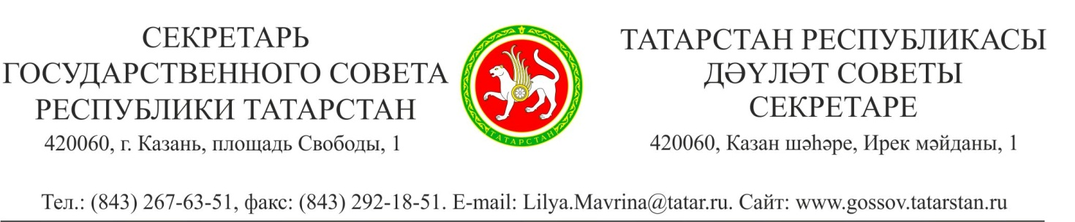

Главам
муниципальных образований
Республики Татарстан

Уважаемые коллеги!

Согласно распоряжению Председателя Государственного Совета Республики Татарстан Ф.Х. Мухаметшина, в целях воспитания активной гражданской позиции и формирования патриотизма, правового просвещения, углубления знаний учащихся о государственном устройстве страны и поощрения их творческой активности в период с 10 по 15 февраля 2020 года в общеобразовательных организациях нашей республики будут проводиться парламентские уроки, посвященные 100-летию образования ТАССР и
75-летию Победы в Великой Отечественной войне, на тему: «Сохраняя традиции, создаем будущее».
Просим Вас определить образовательные организации и пригласить для участия в парламентских уроках депутатов Государственного Совета Республики Татарстан и депутатов Вашего муниципального образования.

С уважением

Секретарь
Государственного Совета
Республики Татарстан Л.Н. Маврина

